Формирование пространственных представлений и навыков ориентировки
Задачи:
- Продолжать учить детей ориентироваться в малом пространстве
- Продолжать учить детей различать направления право, лево, верх, низ
Задания
1.
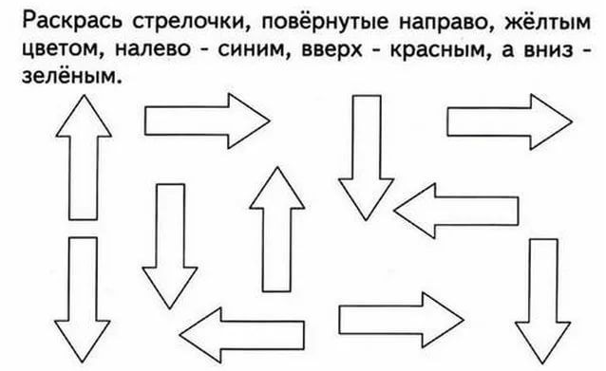
2. Зрительная гимнастика
«Птички».
Летели птички, | Прослеживание глазами за предметом по кругу
Собой невелички.
Как они летели, | Движения глазами вправо – влево
Все люди глядели.
Как они садились, | Движения глазами вверх – вниз
Люди все дивились.

- Помоги журавлю попасть домой
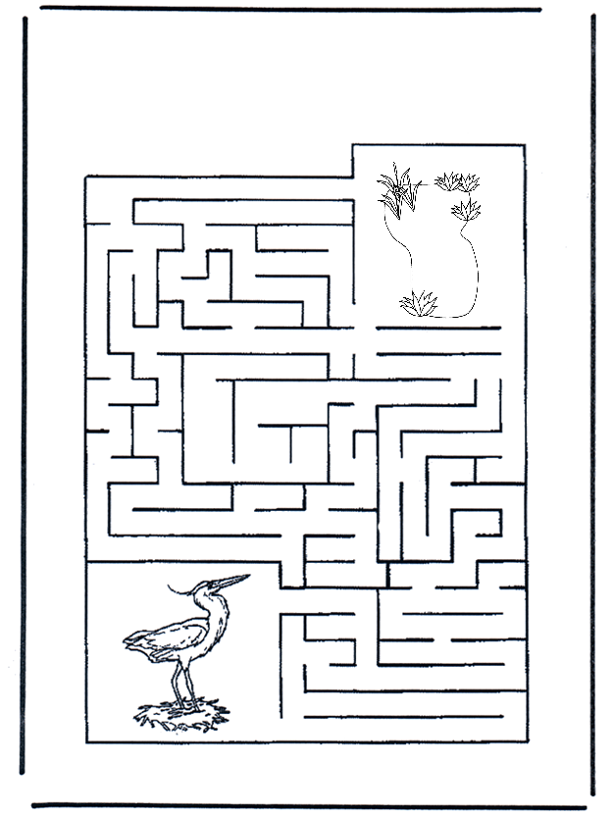

4.